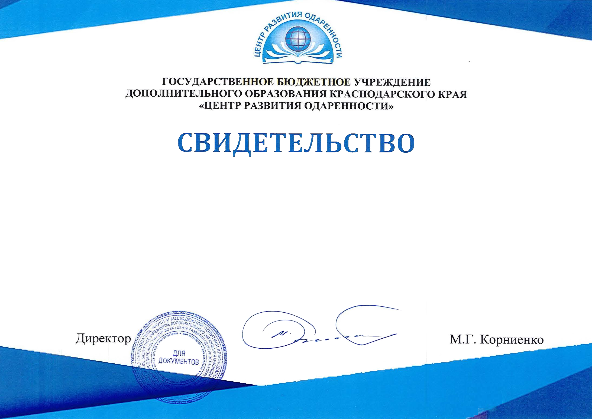

Жерновой Михаил,

ученик 6 класса МАОУ СОШ № 4 Абинского района,
успешно прошел заочные курсы «ЮНИОР»
на очно-заочном обучении (с применением дистанционных образовательных технологий и электронного обучения)
«Курс географии для начинающего олимпиадника (6 класс)»
в 2019-2020 учебном году

Поздняков Кирилл,

ученик 6 класса МБОУ СОШ № 38 Абинского района,
успешно прошел заочные курсы «ЮНИОР»
на очно-заочном обучении (с применением дистанционных образовательных технологий и электронного обучения)
«Курс географии для начинающего олимпиадника (6 класс)»
в 2019-2020 учебном году

Куделя Михаил,

ученик 6 класса МБОУЛ № 1 Апшеронского района,
успешно прошел заочные курсы «ЮНИОР»
на очно-заочном обучении (с применением дистанционных образовательных технологий и электронного обучения)
«Курс географии для начинающего олимпиадника (6 класс)»
в 2019-2020 учебном году

Рындин Владимир,

ученик 6 класса МБОУЛ № 1 Апшеронского района,
успешно прошел заочные курсы «ЮНИОР»
на очно-заочном обучении (с применением дистанционных образовательных технологий и электронного обучения)
«Курс географии для начинающего олимпиадника (6 класс)»
в 2019-2020 учебном году

Овсянникова Диана,

ученица 6 класса МБОУСОШ № 15 им. Гусева В.В. Апшеронского района,
успешно прошла заочные курсы «ЮНИОР»
на очно-заочном обучении (с применением дистанционных образовательных технологий и электронного обучения)
«Курс географии для начинающего олимпиадника (6 класс)»
в 2019-2020 учебном году

Шишмакова Дарья,

ученица 6 класса МБОУ СОШ № 11 Белоглинского района,
успешно прошла заочные курсы «ЮНИОР»
на очно-заочном обучении (с применением дистанционных образовательных технологий и электронного обучения)
«Курс географии для начинающего олимпиадника (6 класс)»
в 2019-2020 учебном году

Лебедь Арина,

ученица 6 класса МБОУ СОШ № 12 Белоглинского района,
успешно прошла заочные курсы «ЮНИОР»
на очно-заочном обучении (с применением дистанционных образовательных технологий и электронного обучения)
«Курс географии для начинающего олимпиадника (6 класс)»
в 2019-2020 учебном году

Анцыбор Яна,

ученица 6 класса МБОУ СОШ 30 Белореченскоого района,
успешно прошла заочные курсы «ЮНИОР»
на очно-заочном обучении (с применением дистанционных образовательных технологий и электронного обучения)
«Курс географии для начинающего олимпиадника (6 класс)»
в 2019-2020 учебном году

Базылева Алина,

ученица 6 класса МБОУ СОШ № 15 Брюховецкого района,
успешно прошла заочные курсы «ЮНИОР»
на очно-заочном обучении (с применением дистанционных образовательных технологий и электронного обучения)
«Курс географии для начинающего олимпиадника (6 класс)»
в 2019-2020 учебном году

Шевель Артём,

ученик 6 класса МБОУ СОШ № 15 Брюховецкого района,
успешно прошел заочные курсы «ЮНИОР»
на очно-заочном обучении (с применением дистанционных образовательных технологий и электронного обучения)
«Курс географии для начинающего олимпиадника (6 класс)»
в 2019-2020 учебном году

Колесников Николай,

ученик 6 класса МБОУ СОШ № 15 Брюховецкого района,
успешно прошел заочные курсы «ЮНИОР»
на очно-заочном обучении (с применением дистанционных образовательных технологий и электронного обучения)
«Курс географии для начинающего олимпиадника (6 класс)»
в 2019-2020 учебном году

Педан Кирилл,

ученик 6 класса МБОУ СОШ № 15 Брюховецкого района,
успешно прошел заочные курсы «ЮНИОР»
на очно-заочном обучении (с применением дистанционных образовательных технологий и электронного обучения)
«Курс географии для начинающего олимпиадника (6 класс)»
в 2019-2020 учебном году

Рублёв Егор,

ученик 6 класса МБОУ СОШ № 15 Брюховецкого района,
успешно прошел заочные курсы «ЮНИОР»
на очно-заочном обучении (с применением дистанционных образовательных технологий и электронного обучения)
«Курс географии для начинающего олимпиадника (6 класс)»
в 2019-2020 учебном году

Гвоздицкий Александр,

ученик 6 класса МБОУ СОШ № 15 Брюховецкого района,
успешно прошел заочные курсы «ЮНИОР»
на очно-заочном обучении (с применением дистанционных образовательных технологий и электронного обучения)
«Курс географии для начинающего олимпиадника (6 класс)»
в 2019-2020 учебном году

Арутюнян Амалия,

ученица 6 класса МБОУ СОШ № 15 Брюховецкого района,
успешно прошла заочные курсы «ЮНИОР»
на очно-заочном обучении (с применением дистанционных образовательных технологий и электронного обучения)
«Курс географии для начинающего олимпиадника (6 класс)»
в 2019-2020 учебном году

Хаммербек Артур,

ученик 6 класса МБОУ - СОШ № 3 г. Армавира,
успешно прошел заочные курсы «ЮНИОР»
на очно-заочном обучении (с применением дистанционных образовательных технологий и электронного обучения)
«Курс географии для начинающего олимпиадника (6 класс)»
в 2019-2020 учебном году

Сафарян Арен,

ученик 6 класса МБОУ СОШ № 2 г. Горячий Ключ,
успешно прошел заочные курсы «ЮНИОР»
на очно-заочном обучении (с применением дистанционных образовательных технологий и электронного обучения)
«Курс географии для начинающего олимпиадника (6 класс)»
в 2019-2020 учебном году

Шпет Александр,

ученик 6 класса МБОУ СОШ № 1 им. Косинова И.Ф. г. Горячий Ключ,
успешно прошел заочные курсы «ЮНИОР»
на очно-заочном обучении (с применением дистанционных образовательных технологий и электронного обучения)
«Курс географии для начинающего олимпиадника (6 класс)»
в 2019-2020 учебном году

Шадрин Даниил,

ученик 6 класса МБОУ СОШ № 1 им. Косинова И.Ф. г. Горячий Ключ,
успешно прошел заочные курсы «ЮНИОР»
на очно-заочном обучении (с применением дистанционных образовательных технологий и электронного обучения)
«Курс географии для начинающего олимпиадника (6 класс)»
в 2019-2020 учебном году

Страчук Полина,

ученица 6 класса МАОУ СОШ № 15 г.-к. Анапа,
успешно прошла заочные курсы «ЮНИОР»
на очно-заочном обучении (с применением дистанционных образовательных технологий и электронного обучения)
«Курс географии для начинающего олимпиадника (6 класс)»
в 2019-2020 учебном году

Ашихмин Спартак,

ученик 6 класса МБОУ ООШ № 9 г.-к. Геленджик,
успешно прошел заочные курсы «ЮНИОР»
на очно-заочном обучении (с применением дистанционных образовательных технологий и электронного обучения)
«Курс географии для начинающего олимпиадника (6 класс)»
в 2019-2020 учебном году

Чахалиди Ян,

ученик 6 класса МБОУ СОШ № 7 им. П. Д. Стерняевой г.-к. Геленджик,
успешно прошел заочные курсы «ЮНИОР»
на очно-заочном обучении (с применением дистанционных образовательных технологий и электронного обучения)
«Курс географии для начинающего олимпиадника (6 класс)»
в 2019-2020 учебном году

Тригобчук Лина,

ученица 6 класса МБОУ СОШ № 7 им. П. Д. Стерняевой г.-к. Геленджик,
успешно прошла заочные курсы «ЮНИОР»
на очно-заочном обучении (с применением дистанционных образовательных технологий и электронного обучения)
«Курс географии для начинающего олимпиадника (6 класс)»
в 2019-2020 учебном году

Цёмик Ангелина,

ученица 6 класса МБОУ гимназия №14 им. Ю.А. Гагарина Ейского района,
успешно прошла заочные курсы «ЮНИОР»
на очно-заочном обучении (с применением дистанционных образовательных технологий и электронного обучения)
«Курс географии для начинающего олимпиадника (6 класс)»
в 2019-2020 учебном году

Варуха Диана,

ученица 6 класса МБОУ гимназия №14 им. Ю.А.Гагарина Ейского района,
успешно прошла заочные курсы «ЮНИОР»
на очно-заочном обучении (с применением дистанционных образовательных технологий и электронного обучения)
«Курс географии для начинающего олимпиадника (6 класс)»
в 2019-2020 учебном году

Гусев Павел,

ученик 6 класса МБОУ лицей № 45 Кавказского района,
успешно прошел заочные курсы «ЮНИОР»
на очно-заочном обучении (с применением дистанционных образовательных технологий и электронного обучения)
«Курс географии для начинающего олимпиадника (6 класс)»
в 2019-2020 учебном году

Комбалова Дарья,

ученица 6 класса МБОУ СОШ №1 Каневского района,
успешно прошла заочные курсы «ЮНИОР»
на очно-заочном обучении (с применением дистанционных образовательных технологий и электронного обучения)
«Курс географии для начинающего олимпиадника (6 класс)»
в 2019-2020 учебном году

Патворова Анастасия,

ученица 6 класса МБОУ СОШ №1 Каневского района,
успешно прошла заочные курсы «ЮНИОР»
на очно-заочном обучении (с применением дистанционных образовательных технологий и электронного обучения)
«Курс географии для начинающего олимпиадника (6 класс)»
в 2019-2020 учебном году

Купро Ольга,

ученица 6 класса МАОУ СОШ № 10 Красноармейского района,
успешно прошла заочные курсы «ЮНИОР»
на очно-заочном обучении (с применением дистанционных образовательных технологий и электронного обучения)
«Курс географии для начинающего олимпиадника (6 класс)»
в 2019-2020 учебном году

Лебедовский Дмитрий,

ученик 6 класса МБОУ СОШ № 1 Крымского района,
успешно прошел заочные курсы «ЮНИОР»
на очно-заочном обучении (с применением дистанционных образовательных технологий и электронного обучения)
«Курс географии для начинающего олимпиадника (6 класс)»
в 2019-2020 учебном году

Покотило Александр,

ученик 6 класса МБОУ СОШ № 19 Курганинского района,
успешно прошел заочные курсы «ЮНИОР»
на очно-заочном обучении (с применением дистанционных образовательных технологий и электронного обучения)
«Курс географии для начинающего олимпиадника (6 класс)»
в 2019-2020 учебном году

Андреева Полина,

ученица 6 класса МБОУ СОШ № 19 Курганинского района,
успешно прошла заочные курсы «ЮНИОР»
на очно-заочном обучении (с применением дистанционных образовательных технологий и электронного обучения)
«Курс географии для начинающего олимпиадника (6 класс)»
в 2019-2020 учебном году

Антонченко Екатерина,

ученица 6 класса МАОУ СОШ № 6 им. С. Т. Куцева Кущевского района,
успешно прошла заочные курсы «ЮНИОР»
на очно-заочном обучении (с применением дистанционных образовательных технологий и электронного обучения)
«Курс географии для начинающего олимпиадника (6 класс)»
в 2019-2020 учебном году

Коптева София,

ученица 6 класса МАОУ СОШ № 16 им. К.И. Недорубова Кущевского района,
успешно прошла заочные курсы «ЮНИОР»
на очно-заочном обучении (с применением дистанционных образовательных технологий и электронного обучения)
«Курс географии для начинающего олимпиадника (6 класс)»
в 2019-2020 учебном году

Бандурова Анна,

ученица 6 класса МОБУ СОШ № 4 города Лабинска Лабинского района,
успешно прошла заочные курсы «ЮНИОР»
на очно-заочном обучении (с применением дистанционных образовательных технологий и электронного обучения)
«Курс географии для начинающего олимпиадника (6 класс)»
в 2019-2020 учебном году

Баранова Алина,

ученица 6 класса МОБУ СОШ № 13 Лабинского района,
успешно прошла заочные курсы «ЮНИОР»
на очно-заочном обучении (с применением дистанционных образовательных технологий и электронного обучения)
«Курс географии для начинающего олимпиадника (6 класс)»
в 2019-2020 учебном году

Юрченко Николай,

ученик 6 класса МОБУ СОШ № 2 имени Н.Я. Василенко Лабинского района,
успешно прошел заочные курсы «ЮНИОР»
на очно-заочном обучении (с применением дистанционных образовательных технологий и электронного обучения)
«Курс географии для начинающего олимпиадника (6 класс)»
в 2019-2020 учебном году

Тельнова Олеся,

ученица 6 класса МБОУ СОШ № 30 п. Мостовского Мостовского района,
успешно прошла заочные курсы «ЮНИОР»
на очно-заочном обучении (с применением дистанционных образовательных технологий и электронного обучения)
«Курс географии для начинающего олимпиадника (6 класс)»
в 2019-2020 учебном году

Варламова Алина,

ученица 6 класса МАОУ СОШ № 20 поселка Псебай Мостовского района,
успешно прошла заочные курсы «ЮНИОР»
на очно-заочном обучении (с применением дистанционных образовательных технологий и электронного обучения)
«Курс географии для начинающего олимпиадника (6 класс)»
в 2019-2020 учебном году

Нестерук Ярослав,

ученик 6 класса МОБУ СОШ № 4 г. Новокубанск Новокубанского района,
успешно прошел заочные курсы «ЮНИОР»
на очно-заочном обучении (с применением дистанционных образовательных технологий и электронного обучения)
«Курс географии для начинающего олимпиадника (6 класс)»
в 2019-2020 учебном году

Гринцова Алина,

ученица 6 класса МОБУ СОШ № 4 г. Новокубанск Новокубанского района,
успешно прошла заочные курсы «ЮНИОР»
на очно-заочном обучении (с применением дистанционных образовательных технологий и электронного обучения)
«Курс географии для начинающего олимпиадника (6 класс)»
в 2019-2020 учебном году

Драницын Максим,

ученик 6 класса МБОУ СОШ № 10 ст. Павловской Павловского района,
успешно прошел заочные курсы «ЮНИОР»
на очно-заочном обучении (с применением дистанционных образовательных технологий и электронного обучения)
«Курс географии для начинающего олимпиадника (6 класс)»
в 2019-2020 учебном году

Пенчук Родион,

ученик 6 класса МБОУ СОШ № 2 Темрюкского района,
успешно прошел заочные курсы «ЮНИОР»
на очно-заочном обучении (с применением дистанционных образовательных технологий и электронного обучения)
«Курс географии для начинающего олимпиадника (6 класс)»
в 2019-2020 учебном году

Милютин Глеб,

ученик 6 класса МБОУ СОШ № 2 Темрюкского района,
успешно прошел заочные курсы «ЮНИОР»
на очно-заочном обучении (с применением дистанционных образовательных технологий и электронного обучения)
«Курс географии для начинающего олимпиадника (6 класс)»
в 2019-2020 учебном году

Аверкова Дарья,

ученица 6 класса МБОУ СОШ № 5 Тимашевского района,
успешно прошла заочные курсы «ЮНИОР»
на очно-заочном обучении (с применением дистанционных образовательных технологий и электронного обучения)
«Курс географии для начинающего олимпиадника (6 класс)»
в 2019-2020 учебном году

Верхотуров Артем,

ученик 6 класса МБОУ СОШ № 5 Тимашевского района,
успешно прошел заочные курсы «ЮНИОР»
на очно-заочном обучении (с применением дистанционных образовательных технологий и электронного обучения)
«Курс географии для начинающего олимпиадника (6 класс)»
в 2019-2020 учебном году

Ногин Павел,

ученик 6 класса МБОУ гимназия № 8 г.Тихорецка Тихорецкого района,
успешно прошел заочные курсы «ЮНИОР»
на очно-заочном обучении (с применением дистанционных образовательных технологий и электронного обучения)
«Курс географии для начинающего олимпиадника (6 класс)»
в 2019-2020 учебном году

Афонина Полина,

ученица 6 класса МБОУ СОШ № 8 ст.Новорождественской Тихорецкого района,
успешно прошла заочные курсы «ЮНИОР»
на очно-заочном обучении (с применением дистанционных образовательных технологий и электронного обучения)
«Курс географии для начинающего олимпиадника (6 класс)»
в 2019-2020 учебном году

Кошкин Захар,

ученик 6 класса МАОУ СОШ № 5 г.Туапсе Туапсинского райна,
успешно прошел заочные курсы «ЮНИОР»
на очно-заочном обучении (с применением дистанционных образовательных технологий и электронного обучения)
«Курс географии для начинающего олимпиадника (6 класс)»
в 2019-2020 учебном году

Виговский Алексей,

ученик 6 класса МАОУ СОШ № 5 г.Туапсе Туапсинского райна,
успешно прошел заочные курсы «ЮНИОР»
на очно-заочном обучении (с применением дистанционных образовательных технологий и электронного обучения)
«Курс географии для начинающего олимпиадника (6 класс)»
в 2019-2020 учебном году

Колисниченко Илья,

ученик 6 класса МБОУ СОШ № 19 имени В.П.Стрельникова Усть-Лабинского района, успешно прошел заочные курсы «ЮНИОР»
на очно-заочном обучении (с применением дистанционных образовательных технологий и электронного обучения)
«Курс географии для начинающего олимпиадника (6 класс)»
в 2019-2020 учебном году

